Niki elämää – Websivuston rakentaminen

Sisällysluettelo

1 Yleistä tietoa projektista 3
2 Käytettyjä tekniikoita ja erikoisuuksia 3
3 Sivuston / ohjelmiston design ja rakenne 3
4 Oma arvio työstä ja oman osaamisen kehittymisestä 3
5 Palaute opettajalle kurssista sekä itse opetuksesta tähän saakka 3
6 Linkit 3
6.1 Verkkosivuni osoite - 3
6.2 Linkki GitHub repositorioon 3
6.3 Linkki projektin videoesitykseen 3
7 Lähteet 4

Yleistä tietoa projektista
Projektini kertoo omasta elämästäni. Tärkeimpänä ideana oli navigointi kuvakkeiden harjoittelu, sillä pidän tätä tärkeänä verkkosivun osana.
Valitsin aiheeksi omat harrastukset ja harjoittelin tekemään linkkejä tietojen etsimiseen varsinkin peleistä, joita olen kuluneen vuoden aikana pelaillut.
Projektin teko aloitettu vasta viimeisenä päivänä ja alustava versio julkaistu samana päivänä GitHubissa. Olen päivitellyt verkkosivua päivittäin ja nyt se on mielestäni valmis arvioitavaksi.

Käytettyjä tekniikoita ja erikoisuuksia
Projektissa on käytetty:
- Html ja external css muotoja.
- Bootstrap kirjastoa ja java script toimintoa vähäsen.

Sivuston / ohjelmiston design ja rakenne
Sivusto on rakennettu pääsääntöisesti header, main ja footer tyylillä. Sivusto on skaalattu puhelimen näytölle pääsääntöisesti, mutta toimii myös verkossa.
- Header sisältää navigointi palkin, josta näkee millä sivulla on par aikaa.
- Mainin sisällä on kuvia, joiden avulla pystyy navigoimaan paikasta toiseen.
- Footerissa on perustiedot oma nimi ja vuosi.
Sivusto koostuu Home, Hobbies, Games ja About us sivusita. About us Sivun saa nuolesta auki, josta aukeaa Feedback ja Contact sivuista. Sivut ovat linkitettynä toisiinsa ja niissä on pitkälti sama layout.
- Css.styles kautta on leikitty hieman värimaailman kanssa ja gridien/kuvien responsiivisuuksien kanssa.
Sivuston Home ja Hobby sivut eroavat vain navigointi baarin korostuksen kanssa. Tätä tulen muokkaamaan vielä, jos innostun kehittämään sivustoa entisestään.
Games sivulla on neljän lempi pelini kuvakkeet, joita painamalla pääsee pelien omille nettisivuille tai lataus sivulle. Css tyylit toimivat tällä sivulla samalla tavalla, kuin aikaisemmissakin
Contact sivulle lisätty form johon on lisätty hieman java scriptiä. Tähän käytin aika paljon tekoälyn apua, jotta saisin varoitukset toimimaan.
Feedback sivulla on opettajille suunnatut kuva ja videot, sillä en saanut lopullisesta työstäni tehtyä kyseisiä.

Oma arvio työstä ja oman osaamisen kehittymisestä
Mielestäni onnistuin ymmärtämään kurssilla vaaditut asiat hyvin. Osaan rakentaa verkkosivun ja tehdä siitä responsiivisen eri kokoisille näytöille. Opin myös hieman enemmän tekoälyn avulla esimerkiksi JavaScriptiä ja skaalautuvuuksia.
Parantamista olisi itsensä johtamisen kanssa. Koulun ja omien aikataulujen noudattaminen. Tehtävien teko ennen työpajoja, jotta tunneilta saisi enemmän irti ja oma oppiminen olisi vielä tehokkaampaa.
- Pyrin ottamaan syksyn opintojaksoilla paremmin itseä niskasta kiinni ja tekemään tehtäviä tehokkaasti itsenäisesti. Onnistun tässä pitämällä kiinni itselle suunnitelluista ajoista koulua varten.
Koen, että olen oppinut kaiken tarvittavan, jotta pystyn edetä seuraavia haasteita kohti. Opin tällä kurssilla paljon ja olen innoissani tulevasta! Koodaamisen perusteet kurssi varsinkin suurin odotuksen kohde.
Antaisin itselleni 20/30p miinustan pisteitä palautuksen myöhästymisestä ja viimeistelyn huolimattomuudesta. Muuten sivusto on mielestäni hyvä ja olen siitä ylpeä!

Palaute opettajalle kurssista sekä itse opetuksesta tähän saakka
Lähiopetus kerrat tuntuivat hyviltä. Niissä oli apu helposti saatavilla ja pystyi samalla tehdä, kun kuunteli ja näki esimerkkejä.
Etäopetukset tuntuivat hieman oudoilta ja etäisiltä. Kaikki istuivat hiljaa ja kuuntelivat mitä opettajaa. Opettaja kulki nopeaa vauhtia ja puolet asioista meni ohi ja tuntui, että ne eivät aina olleet aiheeseen liittyviä. Tallenteet olivat kuitenkin hyviä ja niiden avulla pystyi katsoa jälkeenpäin asiat joita ei ymmärtäny.

Linkit

Verkkosivuni osoite - https://nikisanha.github.io/Websivuston_Kehittaminen_2026_Niki_Hailikari/WS07_Project/

Linkki GitHub repositorioon - https://github.com/NikiSanHa/Websivuston_Kehittaminen_2026_Niki_Hailikari.git

Linkki projektin videoesitykseen -
Sivusto video1 https://screenrec.com/share/hOPeao4cng
Koodi Video 2 https://screenrec.com/share/r09Ml3qEaA

Validointikuvat
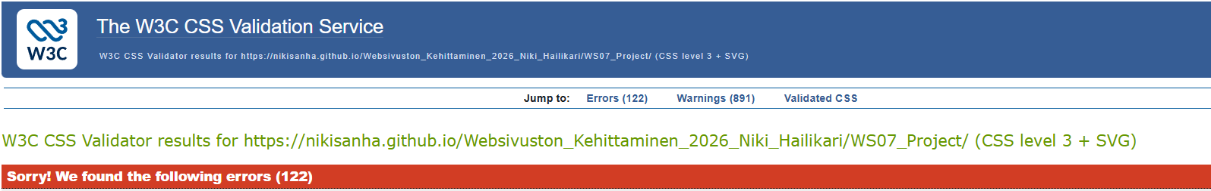
Suurin osa virheistä oli JavaScriptin ja Css väliset ristiriidat. Koodi kuitenkin toimi haluamallani tavalla.
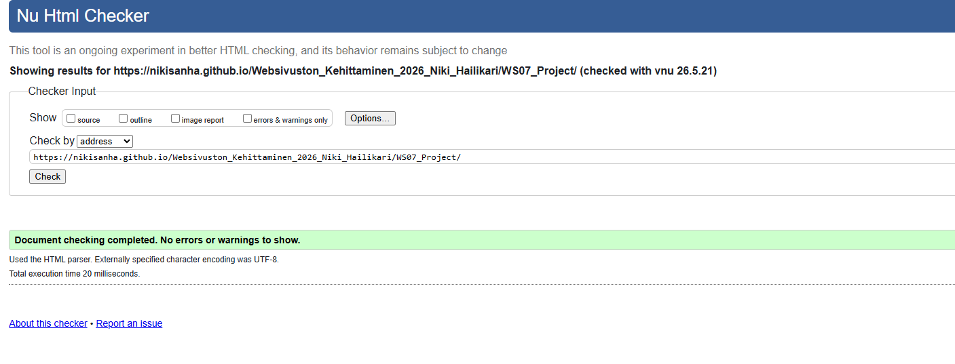

Lähteet
Viitattu 22.5.2026 Bootstrap · The most popular HTML, CSS, and JS library in the world.
Viitattu 22.5.2026 W3Schools Online Web Tutorials
Grid layout video Canvassa Viitattu 22.5.2026 https://youtu.be/EaWj2AWI5Es

Tekoälyn käyttö:
Tekoälyä käytetty tiedon hankkimiseen varsinkin JavaScriptin kanssa. Tekoälyä myös käytetty Koodin muotoiluun sekä erilaisten ominaisuuksien testaamiseen. Grid laatikoiden kanssa taisteltu, että olisivat sivuston kanssa responsiiviset ja saatu asiat korjattua.

